Projectplan

Parking

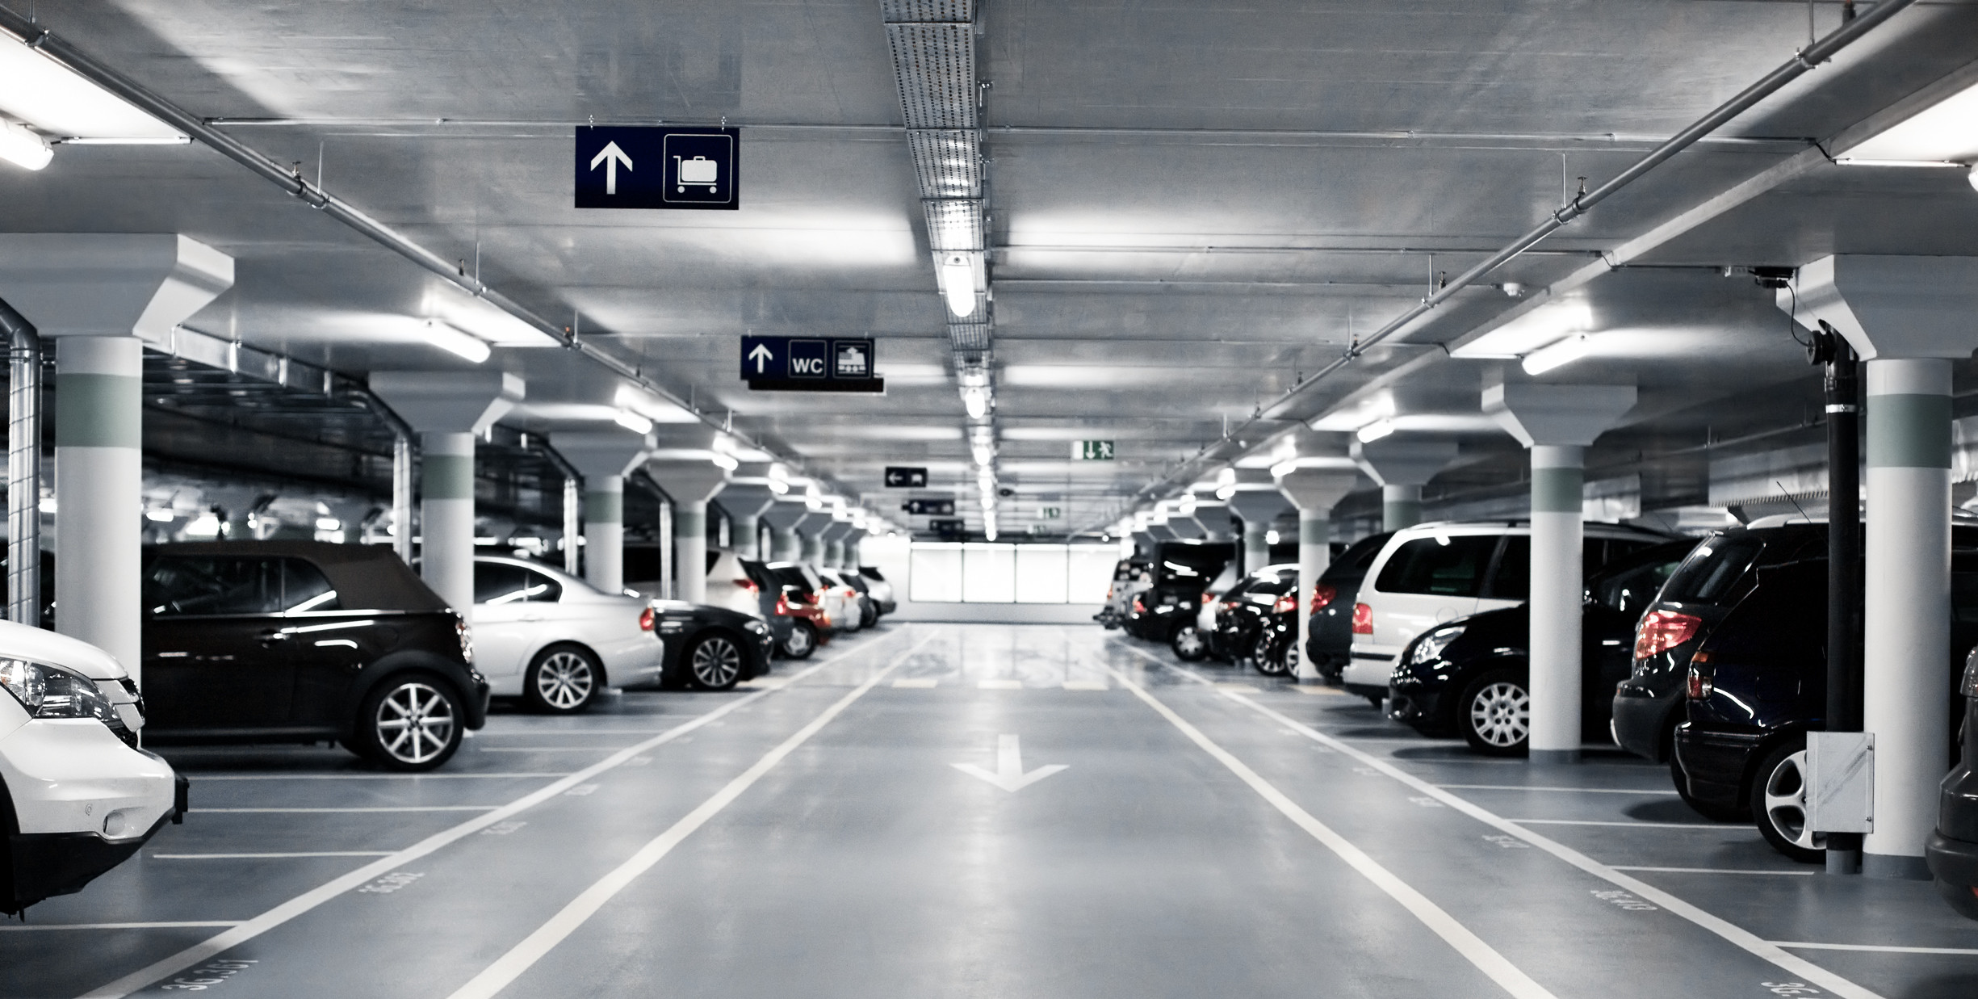

Student:Thierry Rietveld

Klas:AM4A

Versie:0.0.2

datum: 14 feb 2018

Versie

|  |  |  |  |
| --- | --- | --- | --- |
| Versie | Wijziging | Door | Datum |
| 0.0.1 |  | Odijk | 24 jan 2018 |
| 0.0.2 |  | Thierry |  |
|  |  |  |  |

Inhoudsopgave

Inleiding 3

Doelstellingen 3

Betrokkenen 3

Benodigdheden 3

Takenlijst 3

Planning 3

Risico’s 4

Projectgrenzen 4

# Inleiding

# Op dit moment leveren de betaalautomaten voor het betalen bij het parkeren veel problemen op: klanten moeten vaak lang wachten en ze zijn storingsgevoelig. Daarnaast verwacht Lelystad Airport de komende jaren een groei in het aantal vluchten. Daarom is besloten om een pilot te starten met een beperkte omvang, waarin betalen met de telefoon wordt onderzocht. Voor de eerste fase van het project, het gebruik van de telefoon onderzocht. Er wordt nog geen gebruik gemaakt echte betalingen en openen van de slagbomen bij in- en uitrijden.

# Doelstellingen

Doelstellen is om het parkeren te automatiseren. Het moet voor iedere gebruiker eenvoudig en snel te gebruiken zijn, zonder veel storingen of onduidelijkheden in het gebruik.

# Betrokkenen

# Kloppend maken

|  |  |  |
| --- | --- | --- |
| Naam | Functie | Email |
| J. Malotaux | Projectleider | jemx@mboutrecht.nl |
| J.L.Odijk | Klant | hsok@mboutrecht.nl |
| T. Rietveld | Programmeur | 311789@student.mboutrecht.nl |

# Benodigdheden

* Notitieblok met pen
* telefoon met opname software
* internettoegang
* laptop:
  + minimaal I5 processor
  + minimaal 8 GB intern geheugen
* office: Microsoft word of vergelijkbaar pakket
* IDE: visual studio code of vergelijkbaar pakket die ondersteuning brengt voor node.js en Angular
* Database: mysql minimaal versie 5.7
* database IDE: mysqlworkbench minimaaal versie6 .3 of phpmyadmin met minimaal …..
* OS: Windows 10
* Tekensoft ware photoshop
* software:
  + Node versie minimaal versie 6
  + npm versie minimaal versie 3
  + pakketten node:
    - express minimaal versie 4
    - mysql minimaal versie 2
  + angular/cli minimaal 1.0.0

# Takenlijst

# Kloppend maken

* Ontwerpen van de applicatie:
  + ontwerpen van de schermen:
    - ontwerpen
    - bespreken met projectleider
    - verwerken in technisch ontwerp
  + ontwerpen van de database:
    - ontwerpen
    - bespreken met projectleider
    - verwerken in functioneel ontwerp
  + opzetten ontwikkelomgeving:
    - inventariseren benodigde hard- en software
    - installeren en configureren van de ontwikkelomgeving:
      * opstellen te testen onderdelen
      * database vullen met testdata
    - testen van de ontwikkelomgeving
    - bespreken met projectleider
  + aanpassen en bespreken documentatie:
    - programma van eisen
    - vastgesteld projectplan
    - functioneel ontwerp
    - technisch ontwerp:
    - *testen (komt later):*
      * *kwaliteitshandboek*
      * *acceptatietest*
      * *testplan*
      * *testlog*
* Realiseren van de applicatie:
* Opleveren van de applicatie:

# Planning

# Kloppend maken

|  |  |  |  |  |  |  |
| --- | --- | --- | --- | --- | --- | --- |
| Planning ontwerp | | | | | | |
| Taak | Begin-datum | Begin-tijd | Eind-datum | Eind-tijd | Duur | Betrokkenen |
| Ontwerpen schermen |  |  |  |  |  | student |
| Tonen projectleider | Di week 6 |  |  |  |  | ….. en J. Malotaux |
| Verwerken in FO |  |  |  |  |  |  |
| Ontwerpen database |  |  |  |  |  |  |
| Tonen aan projectleider | Di week 6 |  |  |  |  | ….. en J. Malotaux |
| Verwerken in TO |  |  |  |  |  |  |
| Aanpassen ‘Plan van Eisen’ |  |  |  |  |  | …… |
| Bespreken ‘Plan van Eisen’ met klant | Do week 5 |  |  |  |  | ……. en J.L.Odijk |
| Aanpassen ‘Projectplan’ |  |  |  |  |  |  |
| Bespreken ‘Projectplan’ met klant | Do week 6 |  |  |  |  | ……. en J.L.Odijk |
| Opzetten ontwikkelomgeving |  |  |  |  |  |  |
| Bespreken met projectleider | Di week 7 |  |  |  |  | ….. en J. Malotaux |
| ……………………... |  |  |  |  |  |  |
| …………………….. |  |  |  |  |  |  |
| Bespreken testformulieren met projectleider | Di week 8 |  |  |  |  | ….. en J. Malotaux |
| Bespreken testformulieren met projectleider | Do week 8 |  |  |  |  | ……. en J.L.Odijk |
| Opleveren applicatie | Di week 10 |  |  |  |  | ….. en J. Malotaux |
| Opleveren documentatie | Do week 10 |  |  |  |  | ……. en J.L.Odijk |

# Risico’s

# Kloppend maken: minimaal drie toevoegen

|  |  |
| --- | --- |
| Risico | Maatregel |
| Beperkte kennis van normaliseren van databasen | Via Youtube cursussen volgen |
| Beperkte kennis van Photoshop | Via youtube |
| Grote kans op tegenkomen programmeerproblemen | Extra tijd reserveren |
| Kapotte laptop/blue screens | Meer tijd inplannen |

# Projectgrenzen

# Kloppend maken: minimaal drie toevoegen

* Zoeken geen hosting partij
* Gaan niet de database vullen met alle werknemers
* Voeren geen content in
* Wij gaan geen auto’s parkeren